МИНИСТЕРСТВО ОБРАЗОВАНИЯ И НАУКИ РОССИЙСКОЙ ФЕДЕРАЦИИ

Федерально автономное бюджетное образовательное учреждение высшего образования

«Севастопольский государственный университет»

кафедра Информационных систем

Куркчи Ариф Эрнестович

Институт информационных технологий и управления в технических системах

курс 3 группа ИС/б-31-о

09.03.02 Информационные системы и технологии (уровень бакалавриата)

ОТЧЕТ

по лабораторной работе №1

по дисциплине «Тестирование программного обеспечения»

на тему «Исследование способов поиска дефектов в веб-приложениях»

Отметка о зачете ____________________ ________

(дата)

Руководитель практикума

ст. преподаватель   Н. Б. Смирнова

(должность) (подпись) (инициалы, фамилия)

Севастополь 2016

1. ЦЕЛЬ РАБОТЫ

Исследовать способы поиска дефектов без применения специальных методов и классифицировать найденные ошибки.

1. ПОСТАНОВКА ЗАДАЧИ

Выбрать веб-приложение и протестировать его без использования специальных методик, найденные ошибки описать и классифицировать.

1. ОПИСАНИЕ ПРИЛОЖЕНИЯ

В лабораторной работе будет рассмотрено приложение из второй лабораторной работы по МиСХИ. Суть приложения в построении, обработке и отображении бинарного дерева поиска и AVL-дерева.

1. ХОД РАБОТЫ

В ходе тестирования приложения первыми бросаются в глаза ошибки интерфейса, представленные на рисунке 4.1.

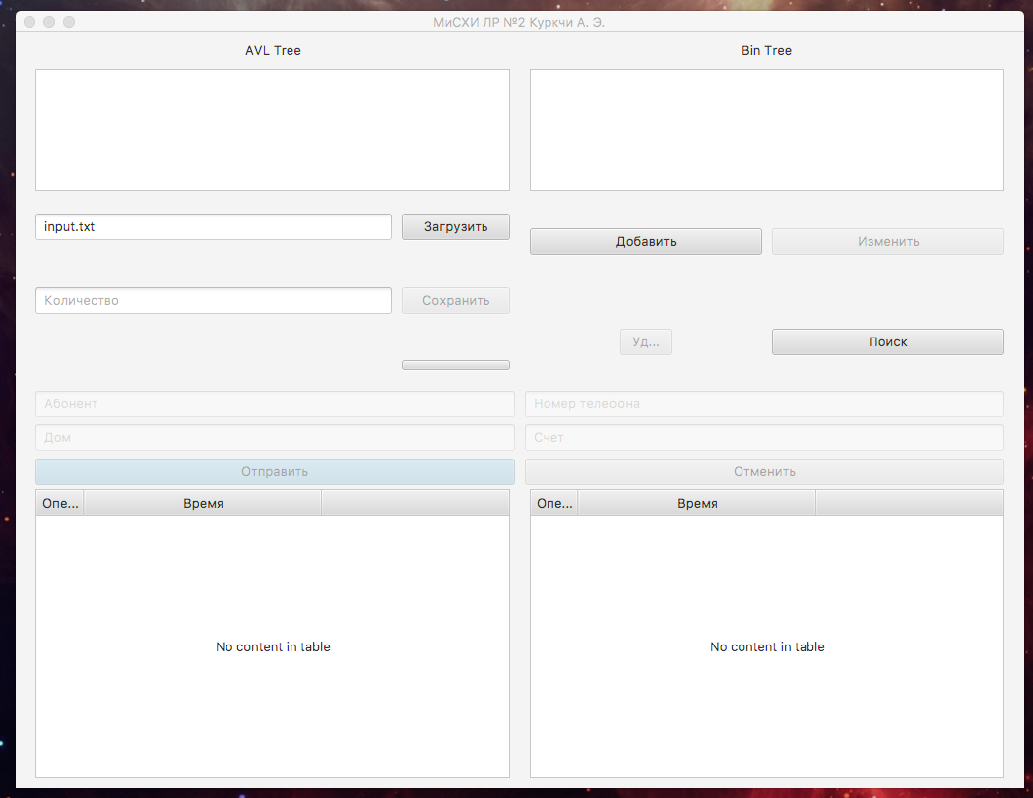

Рисунок 4.1 – Ошибки интерфейса

На представленном рисунке в окне программы нарушены размеры кнопок «Тестирование» и «Удаление», а также излишне сокращены первые колонки таблиц «Операция», что приводит к нечитабельности их заголовка и содержимого. Нарушенные размеры кнопок не позволяют однозначно их идентифицировать и определить, какие действия они выполняют.

Также выявлена ошибка вычислений (рисунок 4.2).

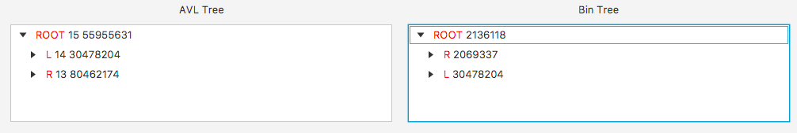

Рисунок 4.2 – Ошибка вычислений

Как можно заметить бинарное дерево, находящееся справа строится в ошибочном порядке, так как исходное правило его формирование гласит: L < C < R. Это условие выполняется в AVL дереве, но в бинарном дереве порядок обратный, что представляет сложность при поиске элементов в таком дереве.

При ошибочном вводе имени файла возникает ошибка адресации, продемонстрированная на рисунке 4.3.

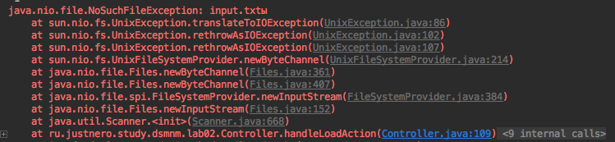

Рисунок 4.3 – Ошибка адресации

Ошибка возникла из-за отсутствия проверки на существование файла перед его непосредственным считыванием.

При поиске была обнаружена ошибка ввода/вывода (рисунок 4.4).



Рисунок 4.4 – Ошибка ввода/вывода



Рисунок 4.5 – Эталонные входные данные

Ошибка выявлена путём поиска элемента по телефону 2136118, который соответствует «большому залу» с номером дома 23 и счётом 5,53. Однако в программе отображается значение счёта -94,47. Это значение на 100 меньше чем во входных данных. Такая ошибка может быть исправлена через пересмотр алгоритма считывания данных.

ВЫВОДЫ

В ходе лабораторной работы были изучены способы исследования поиска дефектов без применения специальных методов, также были проклассифицированы найденные ошибки в приложении.